如何恢复被拒收邮件？五步走
问题描述：
- 对方向我校邮箱账户发送邮件，显示发送成功（对方没有收到被拒邮件），但是，我校邮箱帐号的收件箱却没有收到该邮件。
该邮件可能被系统自动判定为“广告邮件”或者“垃圾邮件”，被系统自动投递到“垃圾邮件”或者“广告邮件”，如下图：
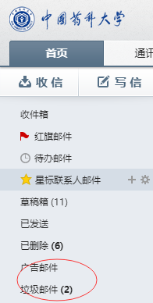
用户可以直接点击左侧的“广告邮件”和“垃圾邮件”查找恢复。
- 对方向我校邮箱账户发送邮件被拒，对方会收到一封返回退信通知，同事，我校邮箱会将该邮件放置于“被隔离”区域，如需查阅这些邮件，请将邮件选中并点击“转移”，转移后的邮件您可以从收件箱找到。操作如下图，分为五步：
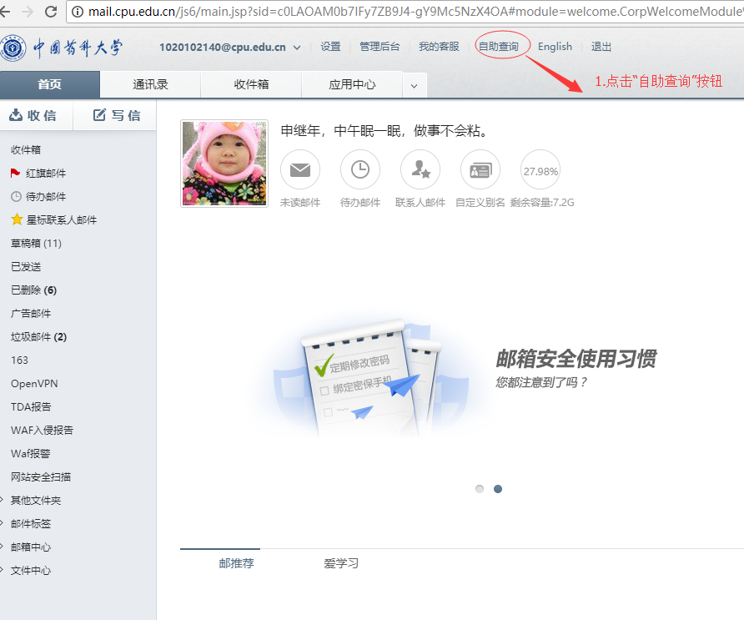

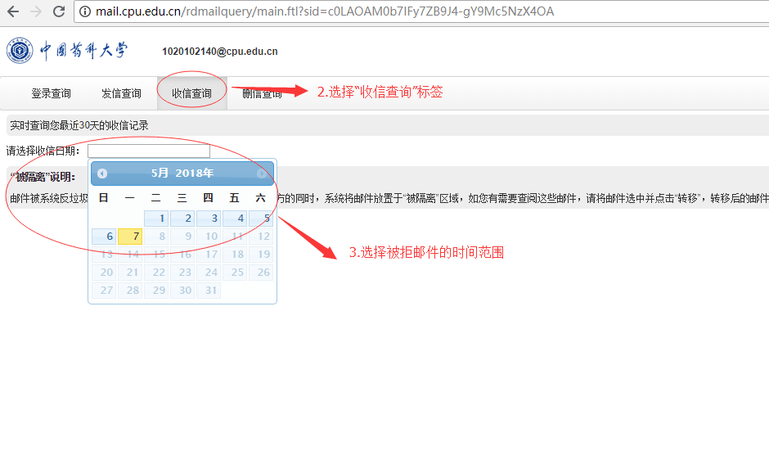
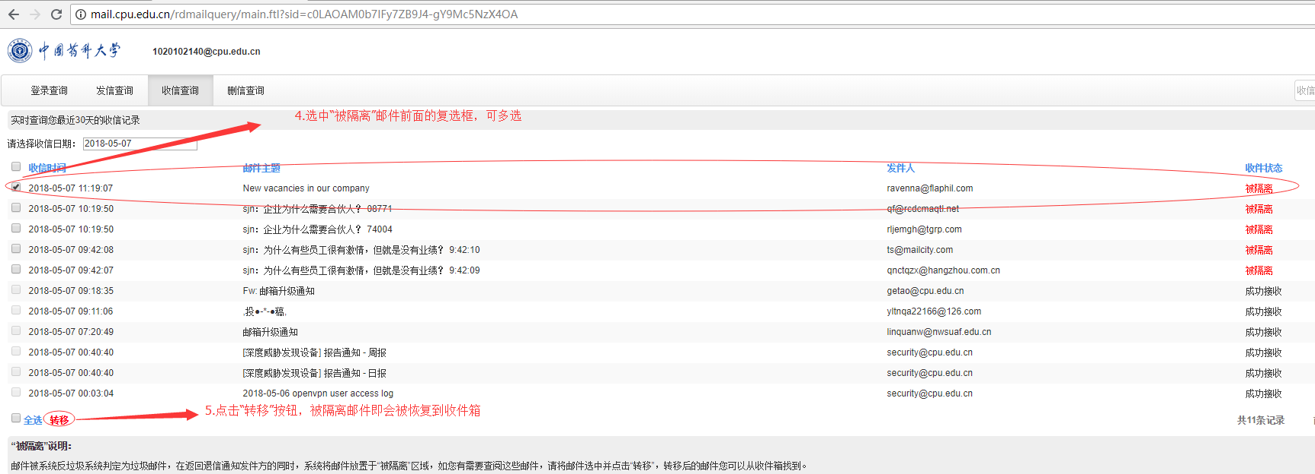
- 如果长期与某个邮箱在邮件来往时被当作垃圾邮件的情况，可以把对方邮箱设置成白名单，操作如下：
